

ที่ ศธ ๐๔๒๒๕.๐๖๑/๓๗๒ โรงเรียนบ้านวังปริง หมู่ที่ ๒
ตำบลชะรัด อำเภอกงหรา
จังหวัดพัทลุง ๙๓๐๐๐

๒๔ ธันวาคม ๒๕๕๗

เรื่อง ขอเชิญร่วมพิธีรดน้ำศพ
เรียน ผู้อำนวยการโรงเรียนทุกโรงเรียน
ด้วยคุณแม่พวง สุวรรณมณี ซึ่งเป็นมารดาของ นายสุคนธ์ สุวรรณมณี ผู้อำนวยการโรงเรียนบ้านวังปริง และนายสุชาติ สุวรรณมณี ผู้อำนวยการโรงเรียนวัดสังฆวราราม ได้ถึงแก่กรรมด้วยโรคชรา
เมื่อวันที่ ๒๑ ธันวาคม พ.ศ. ๒๕๕๗ กำหนดเข้างาน วันที่ ๒๗ – ๒๘ ธันวาคม พ.ศ.๒๕๕๗ กำหนดการฌาปนกิจศพ วันที่ ๒๙ ธันวาคม ๒๕๕๗ ณ วัดปากพล ต.นาปะขอ อ.บางแก้ว จ. พัทลุง

จึงเรียนมาเพื่อโปรดทราบ

ขอแสดงความนับถือ
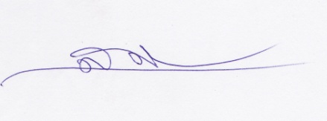
(นายสุคนธ์ สุวรรณมณี)
ผู้อำนวยการโรงเรียนบ้านวังปริง

กลุ่มบริหารงานทั่วไป
โทร. ๐๗๔-๖๕๐๐๐๗

